牙齿美陈
- 尺寸说明：
如下图所示
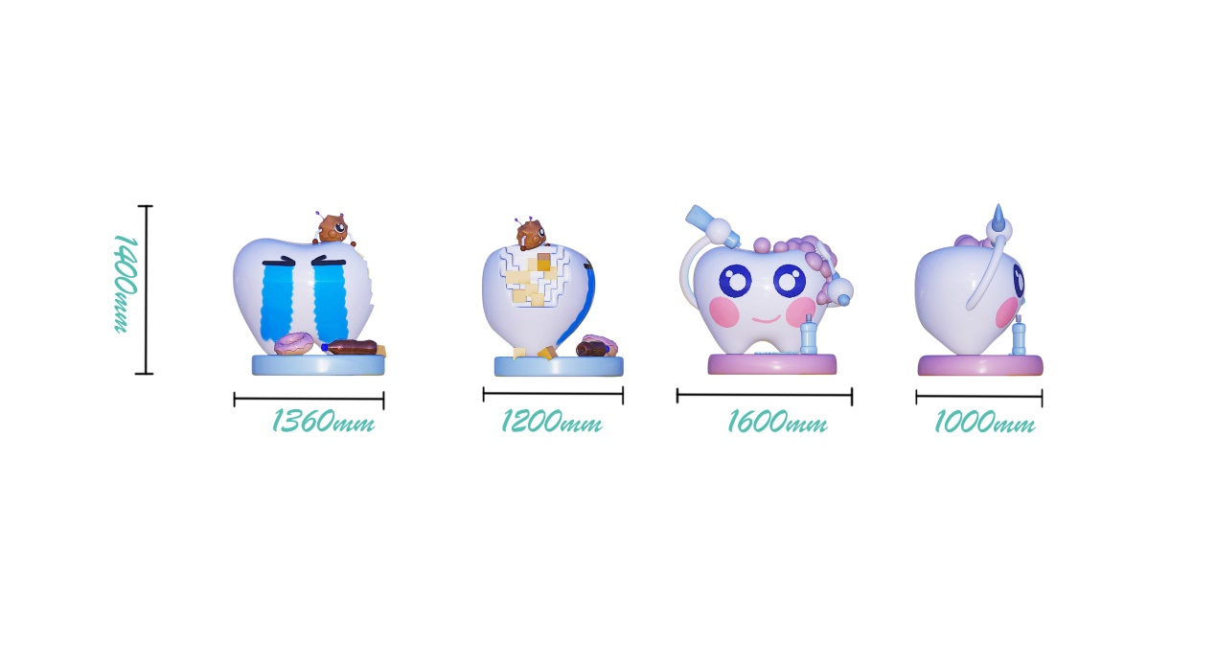
- 材料说明：
材质玻璃钢。表面做喷漆处理。（颜色根据色号调配）
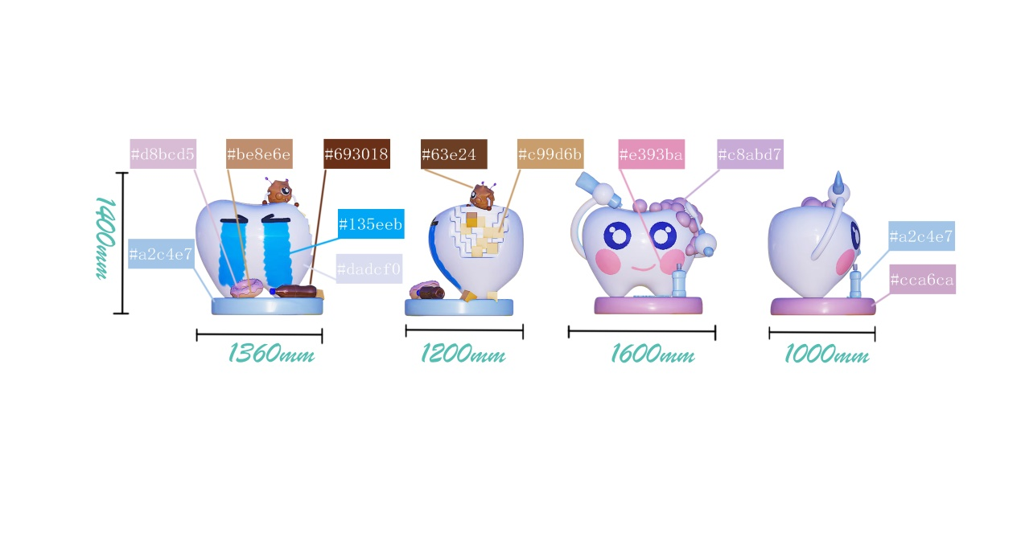
- 工艺说明：
整体美陈造型采用泥塑塑型，然后倒模制作玻璃钢成品。美陈底膜做好后经打磨抛光然后喷漆。
总价不超过16500元

